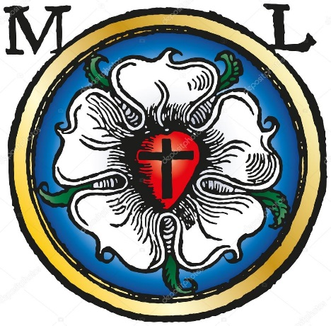
La Rose de Luther

La Rose de Luther
est devenue le logo
des Eglises Luthériennes.
Voici ce qu'il en dit,
dans sa lettre envoyée
à Lazare Spengler
le 8 juillet 1530 :

"Grâce et paix en Jésus-Christ ! Cher seigneur et ami, vous me dites que je vous ferai plaisir en vous expliquant le sens de ce qu’on voit sur mon sceau.
Je vais donc indiquer ce que j’ai voulu y faire graver, comme le symbole de ma théologie:
D’abord, il y a une croix noire avec un coeur au milieu.
Cette croix doit me rappeler que la foi au Crucifié nous sauve ! Qui croit en lui de toute son âme est justifié. Cette croix est noire pour indiquer la mortification, la douleur par laquelle le chrétien doit passer. Le cœur néanmoins conserve sa couleur naturelle : car la croix n’altère pas la nature, elle ne tue pas, elle vivifie. le juste vivra par la foi, c’est-à-dire par la foi au Crucifié.

Le coeur est placé au milieu d’une rose blanche
qui indique que la foi donne la consolation, la joie et la paix. la rose est blanche et non rouge, parce que ce n’est pas la joie et la paix du monde mais celle des esprits; le blanc est la couleur des esprits et des anges.

La rose est dans un champ d’azur,
pour montrer que cette joie dans l’esprit et dans la foi est un commencement de la joie céleste qui nous attend ; celle-ci y est déjà comprise, elle existe déjà en espoir, mais le moment de la consommation n’est pas encore venu.

Dans ce champ, vous y voyez aussi un cercle d’or. Il indique que la félicité dans le ciel durera éternellement et qu’elle est supérieure à toute autre joie, à tout autre bien, comme l’or est le plus précieux des métaux.

Que Jésus-Christ, notre Seigneur, soit avec votre esprit
jusqu’à la vie éternelle. Amen."
Martin Luther
MARTIN LUTHER
L’homme qui redécouvre l’Evangile
De l’amour de Dieu

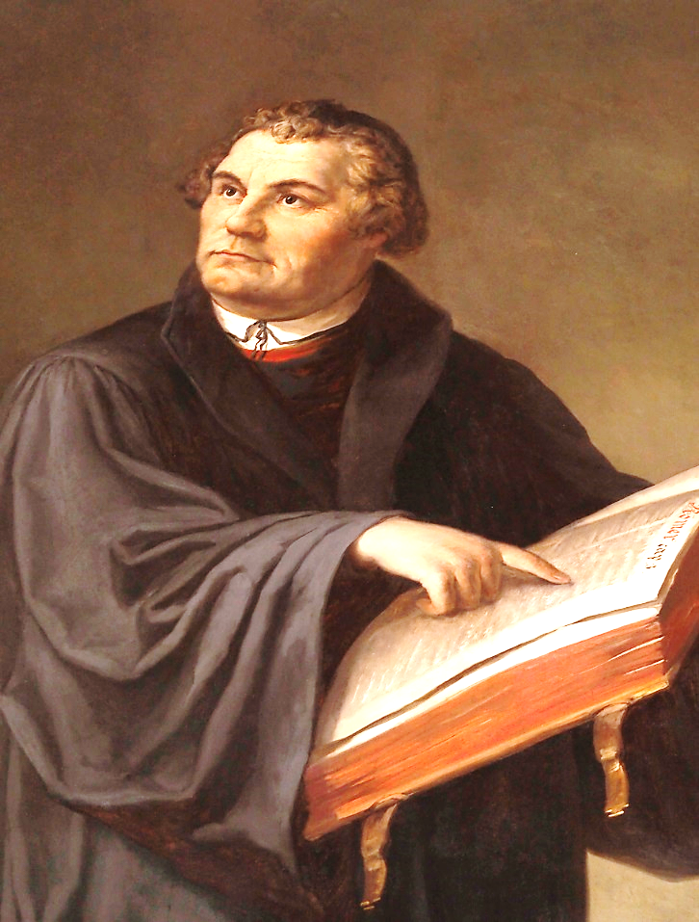
Sola fide

Sola scriptura

Sola Gracia

Solus Christus

Soli Deo Gloria

„En effet, vous êtes sauvés grâce à la bonté de Dieu,
et parce que vous croyez, cela ne vient pas de vous,
c’est un don de Dieu“ Ephésiens 2, 8

Mini-camp à St André
18 au 20 Octobre 2017
Célébration des 500 ans Des débuts de la Réforme
Martin Luther est un moine et théologien allemand,

Il est né le 10 novembre 1484 à Eisleben et meurt le 18 février 1546 à l'âge de 62 ans. Il a été un grand réformateur religieux, et est considéré comme le père du protestantisme.

Luther a vécu la plupart du temps à Wittenberg, il y sera d’abord moine augustin, prêtre, théologien professeur d'université et puis père du protestantisme.

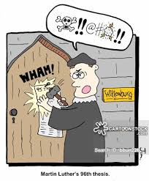
En octobre 1517 il affiche sur la porte d’une Eglise ses 95 thèses fermement opposées
au trafic des indulgences (paiement d'un tribu
au clergé qui promet aux fidèles d'accéder plus rapidement au Paradis).
Il est banni par une bulle papale !

Malgré cela,
il continuera à défendre sa doctrine,
face à l'empereur Charles Quint à la diète de Worms.
Luther devra se cacher dans un château d’un prince allemand !
Pendant ce temps il va traduire la bible en allemand.

La réforme protestante est une volonté d'un retour aux sources du christianisme et un besoin de voir la religion et la vie sociale d'une autre manière.
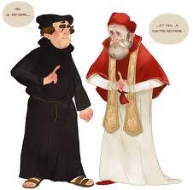
Martin Luther fonde une nouvelle Eglise,
l'Eglise protestante, séparée de l'Eglise catholique.
Une fois à la tête de cette nouvelle Eglise,
il faut qu'il s'organise rapidement
pour éviter le débordement.
C'est la première fois qu'un peuple
peut prier, lire la bible et célébrer un culte
dans sa propre langue.

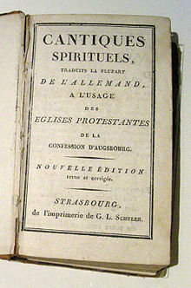
Luther est le créateur du Livre de cantiques.
C’est lui qui prend l’initiative de ces impressions.
Il y fait paraître ses chants, mais associés à ceux
D’autres auteurs, parce qu’il travaille pour toute
L’Eglise avec les autres poètes et musiciens de l’Eglise,
Et pas pour lui seul.

32-05. Je viens à vous du haut des cieux
1. « Je viens à vous du haut des cieux ne craignez pas, mais en tous lieux
Prêtez l’oreille, ouvrez vos cœurs : Je vous annonce un grand bonheur ! »
2. « A Bethléem, en cette nuit, Ainsi que Dieu l’avait promis,
Un enfant naît, le Rédempteur : Il est le Christ et le Seigneur. »
5. Seigneur du ciel, ô Créateur, Quittant l’éclat de ta splendeur,
Tu viens, pareil au plus petit, Dans l’humble enfant de cette nuit.
6. Louange à Dieu, qui nous fait don De son amour, de son pardon.
Par le Sauveur qui nous est né, Des temps nouveaux ont commencé
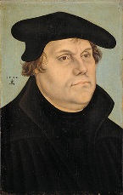
1. « Vom Himmel hoch, da komm ich her,
ich bring euch gute neue Mär ;
der guten Mär bring ich so viel,
davon ich singn und sagen will.
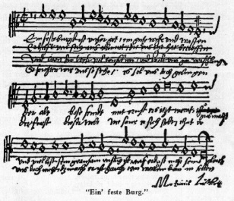

2. Euch ist ein Kindlein heut geborn
von einer Jungfrau auserkorn,
ein Kindelein zo zart und fein,
das soll eu’r Freud und Wonne sein.

*************************

Le fils est encore loin, mais son père le voit, et il court vers lui, il le serre contre lui et l’embrasse….“ Luc 15, 21

